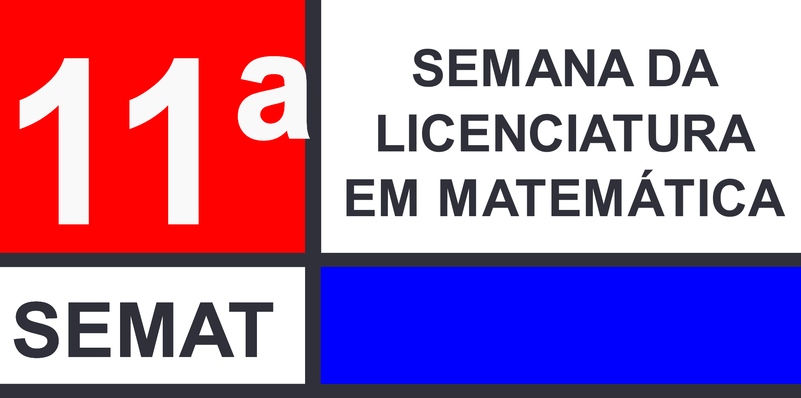

**Números Racionais e Suas Operações: uma visão geométrica**

Brasil, Lais Santos

Instituto de Ciências Exatas, Universidade Federal Rural do Rio de Janeiro, Campus Seropédica, UFRRJ

lais.brasil98@gmail.com

Fernandes, Renan de Almeida

Instituto de Ciências Exatas, Universidade Federal Rural do Rio de Janeiro, Campus Seropédica, UFRRJ

vitarenan@gmail.com

Silva, Gisele Gaspar Martins

Instituto de Ciências Exatas, Universidade Federal Rural do Rio de Janeiro, Campus Seropédica, UFRRJ

giselegasparmartins@live.com

Barbosa, Aline Mauricio

Instituto de Ciências Exatas, Universidade Federal Rural do Rio de Janeiro, Campus Seropédica, UFRRJ

alinanet2002@gmail.com

02 de Julho de 2020

**1 Introdução**

Nosso trabalho é produto de uma pesquisa realizada na Atividade Acadêmica denominada Núcleo de Ensino, Pesquisa e Extensão (NEPE) – Ensino Fundamental, a qual é componente curricular da Licenciatura em Matemática da UFRRJ. Na ocasião, recebemos a tarefa de elaborar um material concreto, voltado para o ensino de algum conteúdo relacionado à unidade temática Números, no Ensino Fundamental. A partir das dificuldades observadas quanto ao ensino-aprendizagem de operações com frações, decidimos que esse seria nosso foco.

Ao iniciar nossa pesquisa, vimos a recomendação, apresentada na Base Nacional Comum Curricular – BNCC (BRASIL, 2018), para estimular o diálogo entre os diferentes campos da Matemática. Isso nos motivou ainda mais a confeccionar o nosso material, que faz uma interação entre Números e Geometria, trabalhando os significados geométricos das operações entre frações. A BNCC recomenda o início da abordagem de operações com frações e seus significados no 6º ano do Ensino Fundamental, momento que comumente as representações de frações em pizzas ou em barras de chocolates desaparecem das aulas.

Com base em Segeti (2015), Silva e Aquino (2019) e Rosa (2007), levantamos conhecimentos acerca da problemática do ensino-aprendizagem de frações e suas operações. Apoiados em Fiorentini e Miorim (1990), que realizaram importantes reflexões sobre o uso de materiais concretos no Ensino de Matemática, criamos um material didático que pode auxiliar nas operações entre duas frações, com um olhar geométrico.

Durante o andamento da pesquisa, nos deparamos com o debate sobre acessibilidade e inclusão no ensino. Como nosso material envolveria aspectos visuais, então torná-lo acessível para alunos cegos ou com baixa visão passou a ser uma das nossas prioridades. Assim, utilizamos, para cada cor ou elemento do material, uma textura diferente. Na Declaração de Salamanca (BRASIL, 1994), vimos a importância não só da acessibilidade no ensino, como também da inclusão. Desta maneira, nosso material não é voltado apenas para alunos cegos ou com baixa visão, nem apenas para alunos videntes. Ele é para todos e todos poderão usá-lo juntos.

Mediante o exposto, os objetivos de nosso trabalho foram: 1) criar materiais didáticos que podem auxiliar na construção de significados geométricos de frações e suas operações; 2) propor atividades com o uso desses materiais nas operações com números racionais positivos.

No vídeo que elaboramos, apresentamos toda a estrutura do nosso trabalho: introdução, justificativa, embasamento teórico, metodologia, elaboração dos materiais didáticos, apresentação de atividades envolvendo o uso desses materiais nas operações com frações, com ilustrações animadas, considerações finais e referências.

**2 Metodologia e Resultados**

A metodologia do nosso trabalho consistiu numa pesquisa de abordagem qualitativa e de natureza básica, observando que até o presente momento ainda não tivemos a oportunidade de aplicar o material elaborado em sala de aula. Quanto aos objetivos, foi uma pesquisa exploratória e quanto aos procedimentos, consistiu em uma pesquisa bibliográfica, que nos deu o aporte teórico para a elaboração do material didático.

Para confeccionar nosso material para as operações de adição, de subtração e de multiplicação de duas frações, utilizamos: papelão, cartolina, papel crepom, E.V.A. liso e com *glitter*, tesoura e cola.

Os procedimentos para a montagem desse material foram os seguintes: primeiro, cortamos três quadrados iguais com lados de 45 cm e os encapamos com cartolina. Após isso, cortamos 20 tiras de papelão de 2 cm por 45 cm, escolhemos uma cor para a cartolina e outra para o papel crepom. Em seguida, encapamos 10 tiras com cartolina e 10 tiras com papel crepom. As tiras são usadas para dividir as partes de um inteiro, representado pelo tabuleiro quadrado. Depois, recortamos círculos com 3 cm de raio, usando as mesmas cores das tiras. Entretanto, usamos um E.V.A. liso para uma cor e um E.V.A. com *glitter* para a outra cor. Os círculos são usados para preencher as partes de um inteiro.

Desta maneira, cada inteiro é representado por um tabuleiro quadrado, o denominador de cada fração é representado pelo número de retângulos no tabuleiro, demarcados pelas tiras, e o numerador de cada fração é representado pelo número de retângulos preenchidos por círculos no tabuleiro.

Para a divisão de duas frações, optamos por reproduzir uma Escala de Cuisenaire, ou seja, reproduzimos um material formado por dez barras, de cores distintas, de mesma largura, mas de comprimentos distintos, que variam entre inteiros de um a dez unidades. Para adaptá-la ao uso por alunos cegos ou com baixa visão, usamos diversos materiais para garantir que cada barra tenha uma textura diferente. Por exemplo, usamos E.V.A. liso, E.V.A. com *glitter*, E.V.A. liso com estrelas coladas, E.V.A. liso com furos feitos com lápis, papelão, cartolina, cartolina pintada com giz de cera etc.

Como resultado de nossa pesquisa, apresentamos exemplos de atividades envolvendo o uso dos materiais elaborados nas operações com frações.

Na Figura 1, exemplificamos o uso do material na multiplicação de duas frações. No caso, desejamos calcular 1/3 x 2/4. Primeiro representamos geometricamente 1/3 no primeiro tabuleiro e 2/4 no segundo tabuleiro. No terceiro tabuleiro, realizamos a sobreposição das representações das duas frações. Em seguida, observamos a interseção das duas representações, destacada na Figura 1 por um retângulo verde. Note que esse retângulo tem altura 1/3 e largura 2/4. Geometricamente, significa que sua área, em relação ao inteiro (tabuleiro), é 1/3 x 2/4, ou seja, 2/12. Portanto, 1/3 x 2/4 = 2/12.

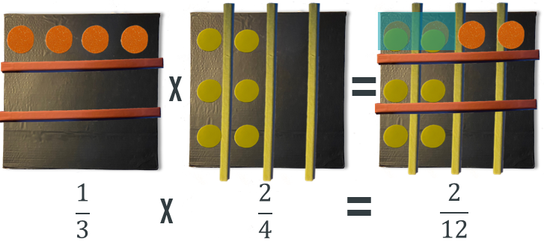  
**Figura 1** – Exemplo de multiplicação de duas frações, usando o material confeccionado.

Fonte: os autores.

No caso da adição de duas frações, realizamos representações geométricas das parcelas, nos dois primeiros tabuleiros e as sobreposições dessas representações, no terceiro tabuleiro, de maneira similar ao exemplo anterior. Entretanto, para obtermos o resultado no terceiro tabuleiro, movemos os círculos que estão sobrepostos para partes ainda não preenchidas do tabuleiro, de maneira a deixarmos no máximo um círculo em cada parte. Depois comparamos o total de partes preenchidas por esses círculos, com o total de partes em que o terceiro tabuleiro foi dividido, para obtermos o resultado. Por exemplo, na Figura 1, se a operação fosse 1/3 + 2/4, obteríamos, com esse processo, 10 círculos em 12 partes no terceiro tabuleiro. Assim, 1/3 + 2/4 = 10/12.

Na subtração, as representações geométricas das frações que compõem a operação são similares as que foram feitas nos casos anteriores. Entretanto, cada círculo da cor da fração que subtrai, retira um círculo da cor da fração que está sendo subtraída, sendo que esses pares de círculos de cores distintas são eliminados juntos do tabuleiro. Por exemplo, na Figura 1, se a operação fosse 2/4 – 1/3, onde a fração 2/4 é representada com círculos amarelos no segundo tabuleiro e 1/3 é representada com círculos laranjas no primeiro tabuleiro, cada círculo laranja eliminaria um círculo amarelo. Consequentemente, cada par de círculos amarelo com laranja seria eliminado do terceiro tabuleiro, restando apenas os círculos amarelos que não formaram pares com círculos laranjas. Após isso, comparamos o total de partes preenchidas pelos círculos amarelos que restaram no terceiro tabuleiro, com o total de partes em que ele foi dividido, para obtermos o resultado. Neste exemplo, restariam apenas 2 círculos amarelos em 12 partes do terceiro tabuleiro. Portanto, 2/4 – 1/3 = 2/12.

Para a divisão de duas frações, pensamos diferente, usando a Escala de Cuisenaire adaptada. Nesse caso, devemos utilizar a ideia de medida. Por exemplo, a operação 1/2 : 1/5, comumente lida como “meio dividido por um quinto” será entendida como “quantas barras de 1/5 de unidade de comprimento cabem em uma barra de 1/2 de unidade de comprimento?”.

Para realizarmos essa operação, escolhemos uma barra (ou um conjunto de barras) da Escala para representar uma unidade. Em seguida, tomamos uma barra que tenha 1/2 do comprimento dessa unidade e tomamos outra barra que tenha 1/5 do comprimento dessa mesma unidade, veja a Figura 2.

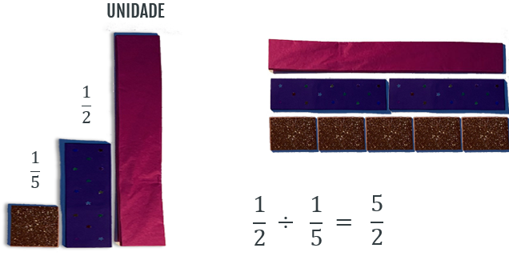  
**Figura 2** – Exemplo de divisão de duas frações, usando a Escala de Cuisenaire adaptada.

Fonte: os autores.

Depois realizamos a seguinte equivalência: uma unidade é equivalente a duas barras de 1/2, sendo também equivalente a 5 barras de 1/5, conforme mostra a Figura 2. Assim, 5 barras de 1/5 cabem em 2 barras de 1/2. Consequentemente a metade dessas 5 barras de 1/5 cabe em 1 barra de 1/2, ou seja, 5/2 barras de 1/5 cabem em 1 barra de 1/2. Portanto, 1/2 : 1/5 = 5/2.

**3 Considerações Finais**

Estamos satisfeitos com as atividades propostas e inspirados para aplicar futuramente o material elaborado com alunos do Ensino Fundamental II, sejam eles cegos, com baixa visão ou videntes. Os objetivos desta pesquisa foram cumpridos.

Além disso, estamos entusiasmados para realizar futuramente produções de outros materiais didáticos, que também sejam acessíveis ao maior número de alunos possíveis. Essa foi a nossa primeira experiência com a produção de um material didático e nos vemos motivados a trabalhar, em outros momentos, com novas ferramentas que correspondam às outras demandas, em consonância com as recomendações da BNCC.

**Referências**

BRASIL. Ministério da Educação. *Base Nacional Comum Curricular*. Brasília: MEC / SEB, 2018. Disponível em: http://basenacionalcomum.mec.gov.br/images/BNCC_EI_EF_110518_versaofinal_site.pdf. Acesso em: 10 set. 2019.

BRASIL. *Declaração de Salamanca*,1994. Disponível em: http://portal.mec.gov.br/seesp/arquivos/pdf/salamanca.pdf. Acesso em: 30 de nov. 2019.

FIORENTINI, D; MIORIM A. M. Uma reflexão sobre o uso de materiais concretos e jogos no ensino da Matemática. *Boletim SBEM-SP*, São Paulo, ano 4, n. 7, jul./ago. 1990.

ROSA, R. R. *Dificuldades na compreensão e na formação de conceitos de números racionais:* uma proposta de solução**.** 2007. 85 f. Dissertação (Programa de Pós-Graduação em Educação em Ciências e Matemática) - Faculdade de Física da Pontifícia Universidade Católica do Rio Grande do Sul, Porto Alegre, 2007.

SEGETI, L. G. C. A. *O ensino de frações por uma abordagem inspirada nos pressupostos educacionais da Teoria das Inteligências Múltiplas.* 2015. 162 f. Dissertação (Mestrado em Ensino, História e Filosofia das Ciências e Matemática) - Curso de Pós-Graduação em Ensino, História e Filosofia das Ciências e Matemática, Universidade Federal do ABC, Santo André, 2015.

SILVA, L. T. S; AQUINO, V. J. L. Fração Também é número?*Revista Sergipana de Matemática e Educação Matemática*, Sergipe, n.1, p. 68-81, 2019.